Wijziging Aanwijsbesluit parkeren 2019 en wijziging Nadere regels parkeren 2019 gemeente Beverwijk
Burgemeester en wethouders van Beverwijk;

overwegende dat in een drietal gebieden rond het centrum van Beverwijk de regulering wijzigt;

overwegende dat een deelautobedrijf gratis parkeervergunningen wenst, zodat hun auto’s in Beverwijk kunnen parkeren;

overwegende het Aanwijsbesluit parkeren 2019 en de Nadere regels parkeren 2019;

gelet op artikel 2 en 3 van de Parkeerverordening 2013 en artikel 2 van de Verordening parkeerbelastingen 2019;

besluiten:

het Aanwijsbesluit parkeren 2019 per 1 maart 2019 te wijzigen door de volgende straten uit tabel A in bijlage 1 te verwijderen en toe te voegen aan tabel A in bijlage 2 als onderdeel van Beverwijk Blauwe zone 2:
  - de C.H. Moensstraat tussen Baanstraat en C.H. Moenstraat 16;
  - de Patersweg tussen de Baanstraat en de Touwslagerstraat;
  - de Touwslagerstraat;
  - de Graafwijkstraat;
het Aanwijsbesluit parkeren 2019 per 1 juni 2019 te wijzigen door de volgende straten uit tabel A in bijlage 1 te verwijderen en toe te voegen aan tabel A in bijlage 2 als onderdeel van Beverwijk Blauwe zone 2:
  - de Graaf Janstraat tussen de Sionstraat en de Graaf Florislaan;
  - de Oever tussen de Sionstraat en de Graaf Florislaan;
  - de Sionstraat tussen de Graaf Janstraat en de Oever;
de wijzigingen onder beslispunt 1 en 2 te verwerken op de kaart 2019-01 parkeerregulering Beverwijk Binnenstad, zoals aangegeven in document INT-18-47156;

het Aanwijsbesluit parkeren 2019 te wijzigen door de tijden voor vergunninghouders Beverwijk Binnenstad Centrum 1/2 en Beverwijk Binnenstad Rand in tabel B van bijlage 2 te wijzigen in “van maandag tot en met vrijdag van 9:00 tot 18:00 uur”;

de Nadere regels parkeren 2019 per 1 maart 2019 te wijzigen door de tekst in artikel 6 onder lid 3.2 en lid 4 te wijzigen in:

3.2. Geldigheid bij autodate
  - Indien gebruik wordt gemaakt van hiertoe aangewezen autodateplekken, is de autodatevergunning geldig voor het parkeren in de gehele gemeente op deze aangewezen autodateplaatsen.
  - Indien sprake is van freefloating deelauto’s (die niet gebonden zijn aan vaste parkeerplekken) kunnen vergunningen verstrekt worden voor de gehele gemeente, zonder dat deze op
  - aangewezen autodateplaatsen moeten parkeren. Afspraken hieromtrent worden middels een overeenkomst met de aanbieder van deelauto’s vastgelegd.
4. Aantal
  - Indien gebruik wordt gemaakt van hiertoe aangewezen autodateplekken, gelden er geen beperkingen in aantal vergunningen.
  - Indien sprake is van freefloating deelauto’s, die niet gebonden zijn aan vaste parkeerplekken, kan er per deelautobedrijf een maximum gesteld worden aan het aantal te verstrekken vergunningen. Afspraken hieromtrent worden middels een overeenkomst met de aanbieder van deelauto’s vastgelegd.
Beverwijk,
burgemeester en wethouders voornoemd,
de wnd. gemeentesecretaris,
R. Pirovano
de burgemeester,
drs. M.E. Smit

Documentnummer : INT-18-47156
Verkorte inhoud document: Wijzigingen kaart 2019-01 Beverwijk Binnenstad 2019
Bijlage van C-18-04766

C.H. Moensstraat
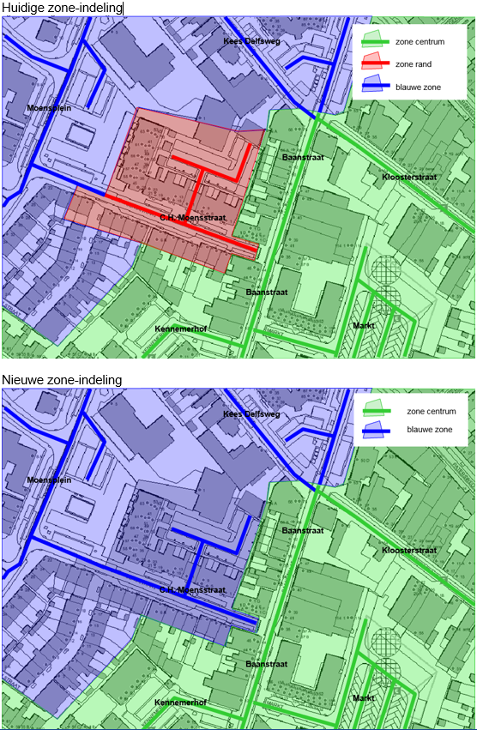

Graafwijkstraat, Touwslagerstraat en Patersweg
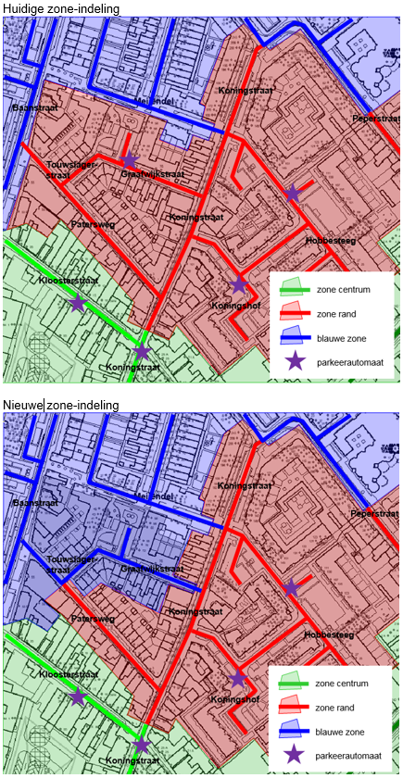

Graaf Janstraat, Oever en Sionstraat


